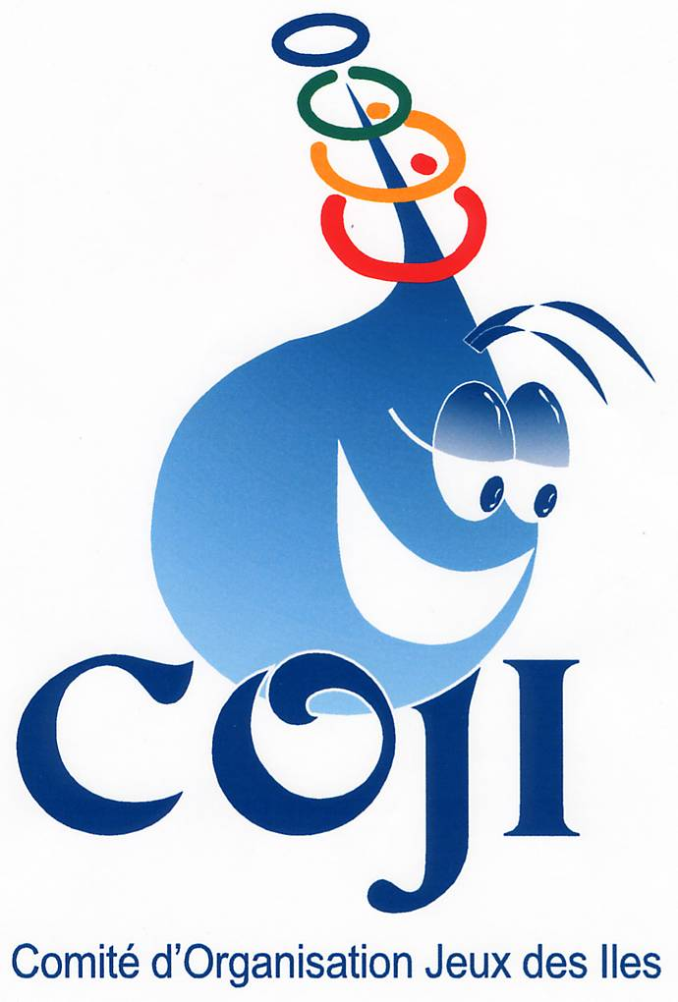
Organisation Non Gouvernementale
XXII^{èmes} JEUX DES ILES
« SICILE 2018»

NOTE D’INFORMATION N° 5

LOGO DES JEUX

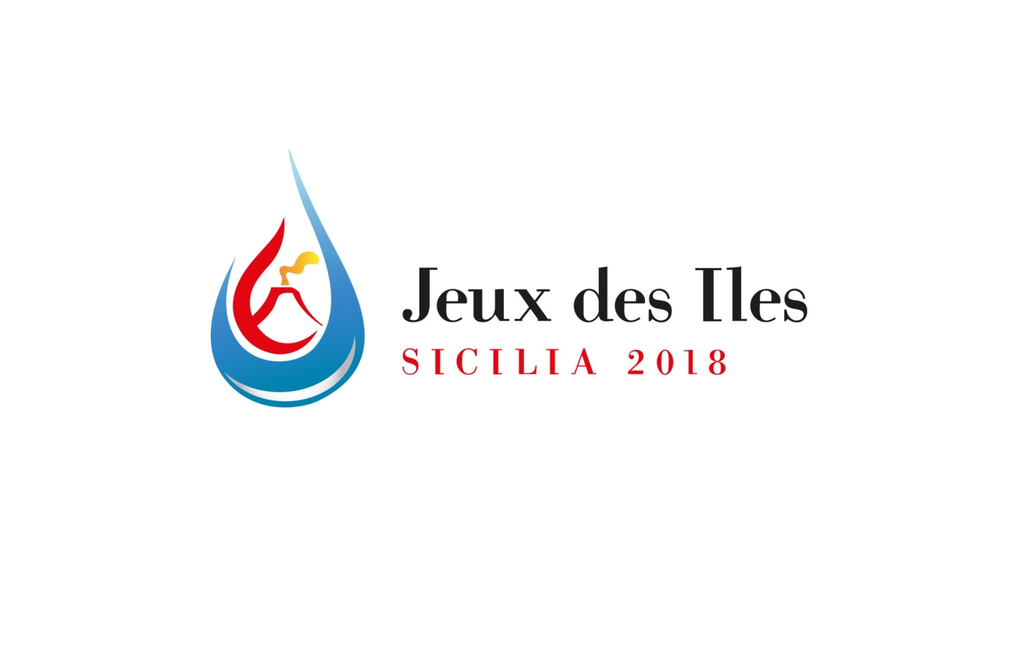

LOGO HORIZONTAL

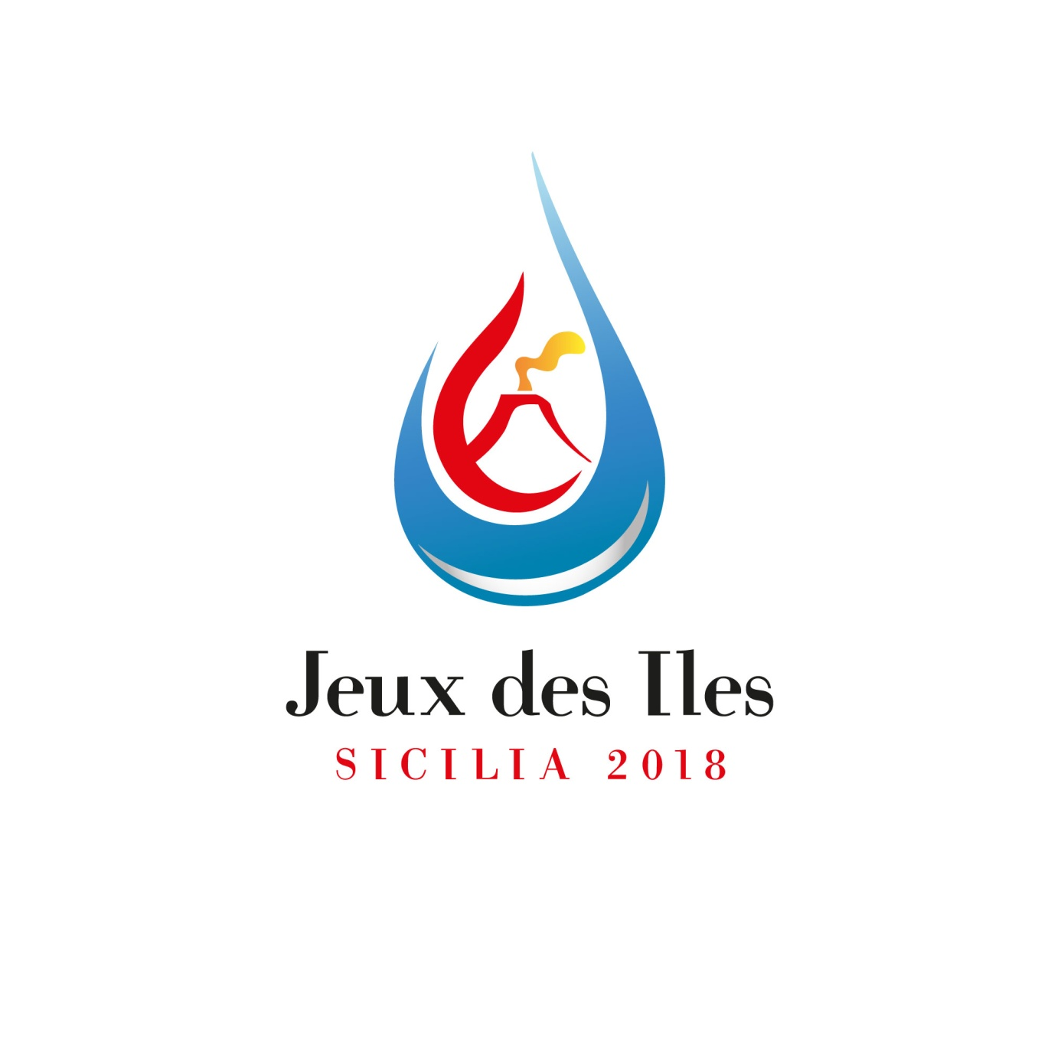

LOGO VERTICAL

